TRƯỜNG MN DƯƠNG QUANG
Ngày 10 tháng 11 năm 2022

BÀI TUYÊN TRUYỀN PHÒNG TRÁNH BỆNH CÚM
Hiện nay tình hình thời tiết lúc giao mùa có nhiều thay đổi . Đặc biệt trong thời tiết chuyển mùa đông - xuân nguy cơ mắc bệnh cúm càng cao, lây lan thành dịch bệnh càng nhanh hơn.
Hiện tại có một số học sinh ở các lớp đã mắc bệnh, ảnh hưởng đến sức khỏe khả năng học tập của bản thân. Chính vì vậy hôm nay cô sẽ cung cấp một số thông tin về bệnh cúm mùa để các em học sinh biết cách phòng tránh bệnh cho bản thân và người thân, có một sức khỏe tốt mang lại kết quả học tập tốt hơn.
1. Khái niệm:
- Theo Cục Y tế dự phòng, bệnh cúm mùa là bệnh truyền nhiễm cấp tính chủ yếu do các chủng virus cúm A(H3N2), cúm A(H1N1), cúm B và cúm C gây ra.
- Bệnh có thể lây lan qua hắt hơi, ho khạc và tiếp xúc trực tiếp với các đồ vật bị nhiễm virus sau đó làm lây nhiễm qua đường mũi họng
- Bệnh cúm là bệnh truyền nhiễm cấp tính xuất hiện quanh năm và nhiều hơn khi thời tiết chuyển sang giao mùa đông-xuân.
- Cách phân biệt giữa bệnh cảm và bệnh cúm
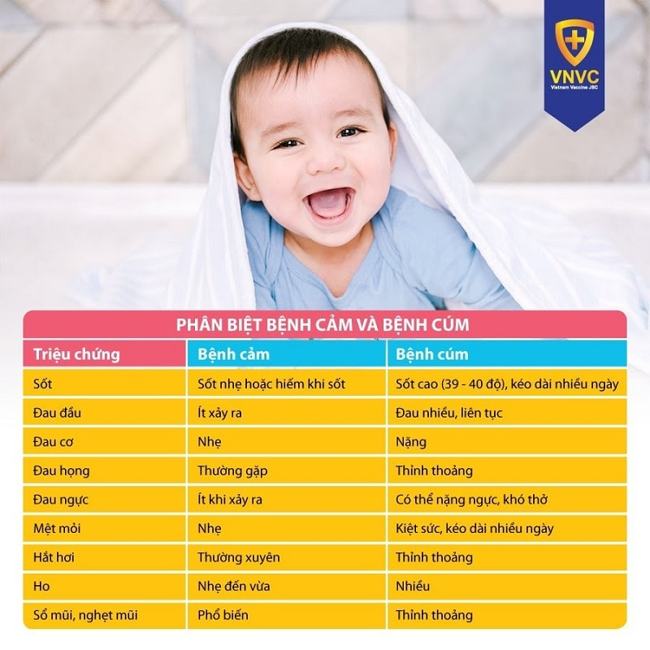
2. Triệu chứng và dấu hiệu của bệnh:
+ Đặc trưng của cúm mùa là khởi phát đột ngột với sốt cao, ho (thường là ho khan), đau đầu, đau cơ và đau khớp, khó chịu (cảm thấy không được khỏe)
+ Đau họng và chảy nước mũi. Hầu hết mọi người hết sốt và các triệu chứng khác trong vòng một tuần mà không cần chăm sóc y tế, nhưng cúm cũng có thể gây ra bệnh trầm trọng và chết người ở nhóm có nguy cơ cao.
+ Thời gian ủ bệnh được biết như từ khi nhiễm đến khi bị bệnh là khoảng 2 ngày.
+ Cúm mùa lây lan rất nhanh và dễ dàng vì khi một người bị cúm ho các hạt nhỏ bị nhiễm bắn vào không khí và người khác hít chúng vào và trở nên phơi nhiễm.
Virus cũng có thể lây lan qua tay bị nhiễm virus. Để ngăn ngừa sự lan truyền bệnh mọi người phải che mũi và miệng bằng các giấy mềm khi ho, và rửa tay đều đặn.
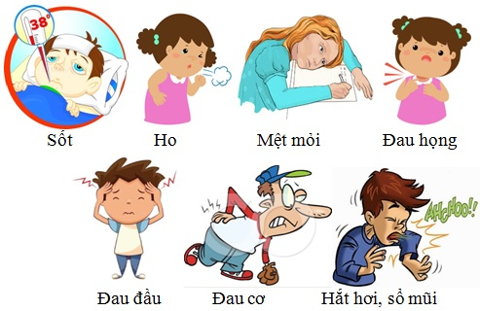
3. Biến chứng:
+ Do bệnh cúm mùa thường tiến triển thường lành tính, có nhiều biểu hiện nhẹ với các triệu chứng rất phổ biến như sốt, ho dai dẳng trong một vài ngày nên nhiều người chủ quan cho rằng bệnh sẽ tự khỏi nên không đến cơ sở y tế khám. Chính vì sự chủ quan không điều trị hoặc điều trị quá muộn, đã khiến cho bệnh cảm cúm chuyển nặng, gây biến chứng nguy hiểm dẫn đến viêm phổi, suy hô hấp
+ Bệnh trở nên đặc biệt nguy hiểm đối với những người có sức đề kháng kém như phụ nữ có thai, người già, trẻ nhỏ, người mắc bệnh tim, phổi mạn tính, mắc bệnh suy giảm miễn dịch…
4. Điều trị:
+ Bệnh nhân cúm cần được theo dõi, chăm sóc và điều trị chặt chẽ bởi bác sĩ.
+ Điều trị triệu chứng.
5. Phòng bệnh:
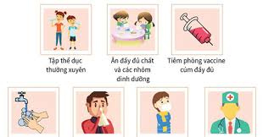
+ Chủ động phòng ngừa bệnh cúm bằng tiêm vắc xin.
+ Đảm bảo vệ sinh cá nhân,
+ Che miệng khi hắt hơi,
+ Thường xuyên rửa tay với xà phòng, sử dụng các đồ dùng sinh hoạt riêng.
+ Vệ sinh mũi, họng hàng ngày bằng nước muối.
+ Giữ ấm cơ thể, ăn uống đủ chất để nâng cao thể trạng.
+ Hạn chế tiếp xúc với bệnh nhân cúm hoặc các trường hợp nghi ngờ mắc bệnh khi không cần thiết.
+Khi có triệu chứng ho, sốt, sổ mũi, đau đầu, mệt mỏi cần đến ngay cơ sở y tế để được khám, xử trí kịp thời.
+ Rèn luyện thể chất để nâng cao sức đề kháng.
+ Thực hiện vệ sinh nhà cửa, trường học và vật dụng sinh hoạt bằng dung dịch sát khuẩn thông thường, phòng ở phải sạch sẽ thoáng khí.
+ Vệ sinh phòng học thoáng mát, gọn gàng sạch sẽ.
Qua bài tuyên truyền hôm nay mong các bậc phụ huynh hiểu rõ sự nguy hiểm của bệnh cúm. Từ đó biết cách tự chăm sóc và bảo vệ cho bản thân, học sinh, người thân trong gia đình và những người xung quanh.

Người sưu tầm  Y tế nhà trường  Lê Thị Lữ | Người duyệt  Hiệu phó CSND  Lưu Thị Phương loan

